- Цель: Создание у детей и родителей ощущения праздника, запоминающегося события, переход на новый жизненный этап.
- Воспитательные задачи:
  - Воспитание чувства благодарности к воспитателям и сотрудникам детского сада.
  - Формирование положительного отношения к школе и обучению.
  - Воспитание культуры поведения и эстетического отношения к жизни.
- Образовательные и развивающие задачи:
  - Демонстрация творческих, музыкальных, хореографических способностей детей.
  - Развитие уверенности в себе, умения выступать перед публикой.
  - Совершенствование коммуникативных навыков и социализации.
- Социальные задачи:
  - Укрепление взаимодействия между детским садом и родителями.
  - Обобщение знаний и достижений детей, полученных за время пребывания в ДОУ.

Актуальность
Выпускной в детском саду – очень важный праздник для детей и для их родителей, возможность для всех участников раскрыть все свои способности. Малыши переходят во «взрослую» жизнь, уходят в школу, где для них начинается новый этап взросления. Будет меньше беззаботного дошкольного детства. Но навсегда в памяти детей останется детский сад, воспитательница, первые друзья.
Выпускной бал в детском саду – расставание с воспитателями, с друзьями, со своим шкафчиком и кроваткой, с любимыми игрушками. Как превратить расставание в праздник? Задача воспитателей и родителей сотворить чудо, которое превратит выпускной бал в детском саду в прощание с любимым садиком, воспитателями и друзьями в самый запоминающийся день детства.
Да, выпускной в детском саду актуален, но только если он остается «детским».
Он сохраняет свою ценность как:
- Ритуал прощания (важен для психики ребенка).
- Акт благодарности (возможность сказать спасибо воспитателям, которые провели с ребенком несколько лет).
- Семейное событие (общая радость и память).
Он теряет актуальность и становится вредным, если:
- Требует огромных финансовых затрат.
- Превращается в шоу для галочки, где дети — лишь статисты.
- Вызывает стресс у ребенка из-за излишней помпезности или сложности подготовки.
Современный взгляд: Лучший выпускной сегодня — это тот, где в центре внимания находятся эмоции детей, их дружба и легкое, радостное подведение итогов дошкольного детства, а не дорогие декорации и подарки.

Ход мероприятия:
Играет фоновая музыка. ТРЕК 1.
Выбегает мальчик с кино хлопушкой, за ним девочка ассистент режиссера, догоняет, пытается отнять кричит…
Девочка: Отдай
Мальчик: не отдам
Девочка: Отдай
Мальчик: не отдам
Девочка: Отдай, у нас сейчас съемка
Мальчик: Какая съемка?
Девочка: Съемка дипломного фильма
Мальчик: Какого фильма?
Девочка: Дипломного фильма нашей киноакадемии
Мальчик: Какой киноакадемии?
Девочка: Киноакадемии имени Валентины Владимировны, курс Ларисы Николаевны, мастерская Марины Германовны.
Мальчик протягивает хлопушку.
Мальчик: ну, ладно, а мне можно посмотреть? Вон зевак сколько набежало (показывает на зрителей).
Девочка: конечно, можно, а сняться хочешь?
Мальчик: хочу, а фильм про что?
Девочка: да про нас, про детей! «Повзрослели дети» называется (показывает рукой в сторону экрана), вот и режиссер идет….
Входит воспитатель Лариса Николаевна в образе режиссера, слегка кивает публике и занимает место в своем «режиссерском кресле». Девочка кладем хлопушку и возвращается в центр зала.
Режиссер: Внимание! Начинаем съёмку выпускного фильма « Повзрослели дети!» Артисты на площадку!
ТРЕК 2. Музыкальный выход «До-ре-ми» (фото2)
Дети занимают свои места, выходят воспитатели. ТРЕК 3.
Л.Н. Ну, что, дорогие мои, последние съемки, последний фильм, соберитесь, не последний в вашей жизни, но последний у нас в нашей академии театра и кино.
М.Г. На сегодняшний день вы уже снялись в большом количестве фильмов и спектаклей нашей академии, на вашем счету такие проекты, как «Весенняя капель», «Русская осень», «Русские богатыри», «Парад шляп», «Космическое приключение» и многие другие.
Л.Н. Итак, съемочная группа готова? (Воспитатель «режиссер» проходит и садится на свой стул).
Дети: да!
Запускаем наш финальный проект «Повзрослели дети» Свет! Мотор!
Режиссер: Внимание! Съемка сцены номер 1 «Карапузы бузы- бузы».
Девочка с хлопушкой: Кадр 1, дубль 1 «Бузы, бузы карапузы»». Хлопает, уходит.(фото3)
Режиссер: Тимур и Дана, прошу занять свои места на площадке. Выставляется ширма, за нее заходят 2 ребенка, мальчик и девочка.
Играет музыка. ТРЕК 3. 2 мамы ходят по залу и качают пупсиков. Музыка постепенно уводится. Мамы уносят пупсиков за дверь, берут погремушки и подходят к ширме.
Сценка «Младенцы» (фото4)
Дети заходят за ширму, надевают ползунки (верх), в ножках которых синтепон. К обеим ножками приделана леска, на другом конце которой резиночка (надета на палец ребенка). Под музыку ТРЕК 4. мамы показывают детям погремушки, гремят, потом уходят за занавес, дети смотрят по сторонам, выплевывают соски, плачут, прибегают мамы, опять гремят, дают в ручку погремушки, уходят. Дети гремят, затем мальчик у девочки отбирает погремушку, та плачет, прибегают мамы, возвращают погремушку. Музыка меняется, ТРЕК 5. мамы с погремушками уходят, младенцы «танцуют».
Музыкальная заставка, ширма убирается, мамы и дети садятся на свои места. ТРЕК 6.
Режиссер: Алиса и Миша на площадку.
Выходят дети, читают стихотворение.
1: Детский садик, детский сад!
Малыши туда спешат.
Посмотреть я в сад иду –
Что растёт в таком саду?
2: может, груши, виноград?
Их всегда я видеть рад!..
– Что ты, дядя, не смеши! –
Говорят мне малыши.
И кричат вдесятером:
Малыши: "Это мы в саду растём!"
Режиссер: Внимание, пошла массовка!
Под музыку выходят малыши средней группы
ТРЕК 7. Танец малышей (фото5)
(нажимаем паузу после окончания танца и далее в треке приписка музыки на выход детей)
1 малыш: Мы пока что малыши,
Ну скоро подрастем.
И тогда уже как вы.
В школу мы пойдем.
2 малыш: Вам желаем мы успехов,
Детский сад не забывать,
И хорошие оценки
Вам желаем получать.
Снимаем паузу, играет музыка. Дети дарят малышам шарики. Малыши уходят в группу.
Режиссер: Стоп снято. Декорации и реквизит к следующей сцене на площадку пожалуйста.
Под музыку ТРЕК 6. выставляется декорация «песочница», 3стула, лошадка-каталка, кукла, 2 ведра, 2 лопатки, 2 формочки, машинка.
Внимание, приготовиться к сцене № 2. «Мы растем».
Девочка с хлопушкой: Кадр 2, дубль 2. «Мы растем».
Воспитатель выводит девочку на середину зала, гладит по голове, подбадривает.
Девочка: В детском садике своем… очень весело живем!
Под музыку ТРЕК 8. выходят дети, занимают места согласно сценам.
Сценки «Малыши в детском саду» (фото6)
Общая мизансцена
Играет музыка. Слева мальчик и девочка в песочнице играют с совочками ведерками и формочками, справа мальчик катает машинку, в центре у занавеса девочка сидит на стуле и играет с куклой, мальчик ездит вокруг нее на лошадке. Воспитатель копает с детьми в песочнице.
Сценка №1.
В это время мальчик на лошадке пытается привлечь внимание девочки, катается вокруг нее, туда-сюда, она не обращает на него внимания. В конце концов он слезает с лошадки, подходит к девочке и отнимает у нее куклу. Девочка кричит. Подходит воспитатель грозит пальцем, мальчик отдает куклу, воспитатель возвращается в песочницу. Мальчик обижается, стоит «дуется». Девочка, подумав, подходит к мальчику и протягивает мальчику куклу. Они садятся рядом и вместе играют куклой.
Сценка №2.
Воспитатель подходит к девочке с куклой и начинает ей заплетать косичку, причесывать. В это время в песочнице «разгорается бой». Звучит музыка. ТРЕК 9.
Пантомима под музыку: мальчик и девочка ссорятся из-за ведерка, тянут его к себе, затем отнимают формочку друг у друга. Музыка меняется, они вскакивают и дерутся совками. Девочка бросает в мальчика песок, мальчик песком «умывает» девочке лицо, сражаются на лопатках. Музыка резко обрывается. Воспитатель поворачивается – дети в песочнице спокойно сидят играют, как ни в чем не бывало. Воспитатель: «Все в порядке?»
Сценка №3.
Музыка. ТРЕК 10. Оба мальчика подходят к мальчику с машинкой, тот ее катает, издает характерные звуки (хвастается) демонстрирует машинку. Мальчики, согласно музыке, приседают, тянутся и хватают машинку, та разваливается, и у кого-то в руках оказывается колесо, у кого-то кузов, у кого-то все остальное (машинка из конструктора). Мальчик, который катал машинку, начинает плакать. Подходит воспитатель.
Воспитатель: Кто это сделал? Все втроём показывают друг на друга.
Музыка. ТРЕК 11.
Режиссер: Стоп, снято.
Убираются декорации и реквизит. Приступаем к съемке сцены № 3. «Наш любимый детский сад».
Девочка ассистент режиссера: Кадр 2, дубль 2 «Наш любимы детский сад».
Девочку, которая должна прочитать стих, выталкивают, она стесняется, не хочет выходить. Она выходит, ей подсказывают дети текст.
Девочка: в детском садике своем очень весело живем!
Убегает, держась за голову. Все дети выходят, встают врассыпную.
ТРЕК 12. Песня «Детский сад»
Дети садятся на свои места. Выставляется стол с тарелкой и ложкой, стул.
Сценка «За маму, а папу»
Выходит Матвей, садится за стол. Воспитатель пытается его накормить.
Воспитатель: за маму
Ребенок: не хочу (мотает головой)
В.: за папу
Р.: не хочу
В.: ну, тогда за бабушку
Р.: не, а
В.: за дедушку
Р.: не, а
В.: А за кого тогда хочешь?
Р.: за чипсы, лимонад и мороженое
В.: вот я расскажу твоему папе и будет тебе неделя без лимонада, месяц без мороженого, а о чипсах вообще забудь!
Ребенок открывает рот. Музыка. ТРЕК 13. Тарелку убрать. Выходит другой ребенок с рисунком и карандашами, садится за стол. Воспитатель заглядывает с интересом в рисунок.
Сценка «Рисунок» (фото7)
В.: Женя, это что у тебя, самосвал?
Ребенок: холодно (продолжает рисовать)
В.: А что, грузовик?
Р.: Холодно
В.: ну, может… бетономешалка?
Р.: холодно, (поднимает глаза на воспитателя, перестает рисовать) Лариса Николаевна, прикройте двери, холодно, а это (показывает в рисунок) джип хёндай крета.
Звучит музыка. ТРЕК 13. Ребенок с рисунком уходит. На стул кладется игрушка пищалка.
Сценка «Советы»
В.: сегодня к нам пришел ваш старший товарищ, он уже учится в школе, поэтому может поделиться с вами полезными советами. Знакомьтесь, Никита (любой школьник). Выходит Никита (в нашем случае старший брат одного из выпускников).
Воспитатель: ну, не буду вам мешать. Уходит.
Никита: сегодня мы вами поговорим о взрослых. Взрослые существа не предсказуемые, согласны?
Дети: Да
Никита: вместо того, чтобы радоваться, когда дети проводят опыт Ньютона - падение люстры с потолка они обычно огорчаются, кричат. Убедить их в важности подобных опытов невозможно, поэтому не тратьте время зря и запоминайте полезные фразы: «это не я», «честно-пречестно», «меня вообще здесь не было». Понятно?
Дети хором: Да
Садится на стул, раздается писк игрушки, резко вскакивает и показывает всем игрушку.
Никита: Чья это работа…(тишина), кто это сделал, я спрашиваю?
1 ребенок: это не я.
2 ребенок: честно-пречестно.
3 ребенок: Меня вообще здесь не было!
Никита: Молодцы… быстро учитесь.
Музыкальная заставка. ТРЕК 13. Никита уходит.
Режиссер: Внимание! Молодые люди, прошу вас взять реквизит на танец «Уборка». ТРЕК 14.
Звучит музыка, мальчики выходят за дверь.
ТРЕК 15. Танец «Уборка» (фото8-10)
используется спортивное оборудование «таблетка»
Все садятся на места.
Воспитатель: прекрасно, чистота и порядок, какие чудесные дети!
Уходит за занавес. Звучит музыка. ТРЕК 16. Дети начинают танцевать, разговаривать.
Сценка «Дети – доставалы»
Выходит воспитатель, дети не замолкают, громко разговаривают.
Л.Н.: Марина Германовна \2р. Выключите кнопку «без звука», пульт у экрана.
Воспитатель берет пульт и нажимает кнопку, говорит: «Готово!» Дети продолжают бегать вокруг, но только открывают рты «говорят без голоса».
Л.Н. ну, вот, другое дело. Там еще режим сна есть.
Воспитатель нажимает кнопку, дети садятся на места и «засыпают».
Режиссер: Стоп снято! Снимаем сцену 4. «Мы играем».
Девочка-ассистент: Кадр 4, дубль 4. «Мы играем».
Выходит девочка. Говорит с усердием, очень громко.
Девочка: В детском садике своем очень весело живем. Показывает «нос» мальчишке и убегает.
Режиссер: Даша и Соня на площадку. (в стихотворении используются имена реально читающих детей)
Выходят, девочки, читают стихотворение. ТРЕК 17.
1: Мы с моей подружкой Соней  Вместе ходим в детский сад.  В нашей группе появились  Трое новеньких ребят.  2: среди них мальчишка Вовка,  Очень вредный и плохой.  Он вчера кричал на Дашу,  А потом толкнул рукой!  Я хотела заступиться  За подругу – сдачи дать,  Только Даша почему-то  Позвала его гулять!  1: Мы лепили вместе бабу,  Он катал нам снежный ком. | Поиграли в космонавтов  И домой пошли потом.  2: Утром Вовка прямо в группе  Снять ботинки нам помог,  Не кривлялся и не дрался,  Помогал нам всем чем мог!  1: и с тех пор всегда мы вместе,  Вовка наш хороший друг.  2: отчего ж он изменился  Как-то быстро, как-то вдруг?  Я подумала немного  1: (Ну, полчасика всего),  2: и решила – просто Даша  Применила волшебство!
Музыка. ТРЕК 18. Выносятся музыкальные инструменты.
Оркестр «Собачий вальс»
«Неаполитанская песенка» П. Чайковский
Все садятся на места, инструменты убираются. ТРЕК 19.
Сценка «Черный квадрат»
Выходит воспитатель.
М.Г. (спокойно и строго): Кто нарисовал черный квадрат?
Умный мальчик: Черный квадрат написал художник Казимир Малевич.
Воспитатель (вздымая руки вверх, со скорбью в голосе и слезами на глазах): Кто нарисовал черный квадрат на моем платье? (поворачивается спиной, на которой нарисован черный квадрат).
Музыкальная заставка. ТРЕК 20. Воспитатель уходит.
Режиссер: Стоп, снято! Прекрасно! Не расслабляемся, приступаем к съёмке сцены № 5. «На прогулке»
Девочка-ассистент: Кадр 5, дубль 5. «На прогулке».
Выходит все та же девочка, говорит игриво, улыбаясь с выражением.
Девочка: В детском садике своем очень весело живем! Уходит не спеша.
Звучит музыка, ТРЕК 21. дети на сценку строятся полукругом.
Инсценировка считалки «Раз, два, три четыре, пять вышел зайчик погулять».
1: раз, два, три, четыре, пять  Вышел Зайчик погулять.  Ребенок заяц выходит, «гуляет».  2: вдруг охотник выбегает -  Прямо в Зайчика стреляет (ребенок охотник выбегает и «стреляет»):  3: пиф-паф! | Ой-ой-ой!  Умирает Зайчик мой...  Зайчик падает  4: принесли его домой… (2 детей, делают вид, что несут).  Оказался он живой!  Зайчик приподнимает голову и машет рукой.

Девочка: Давайте поиграем с парашютом!
ТРЕК 22. Номер с парашютом
Режиссер: Стоп, снято! Объявляется 3-минутный перерыв.
Звучит музыка, ТРЕК 23. дети делают что хотят, ходят, разговаривают, танцуют, делают зарядку и.т.п. Девочка-ассистент приносит «кофе» в термосе режиссеру.
Режиссер: Внимание! Все артисты замирают в разных позах, музыка обрывается.
Приступаем к съемке сцены № 6. «Мысли о жизни». Дети садятся на места.
Режиссер: Лева на съёмочную площадку пожалуйста.
Сценка «Белок»
Выходит мальчик, трогает бицепсы.
Мальчик: Дана , ты читать умеешь?
Девочка: Умею
Мальчик: Посмотри, что нужно есть для наращивания мышц.
Девочка: для наращивания мышц надо есть … (смотрит на зрителя, говорит изумленно) бЕлок? Роняет книжку из рук.
Мальчик и девочка смотрят друг на друга и говорят: бЕлок! Какой ужас!
Музыкальная заставка. ТРЕК 24. Садятся на места.
Режиссер: а сейчас снимаем цикл стихов Эммы Мошковской. Первое стихотворение «Пес», пожалуйста декорацию на площадку. Начали. (далее объявляет название каждого стихотворения, называет детей, если надо)
Дети читают стихи
1: Пес шагал по переулку,  Он жевал большую булку.  Подошёл Щеночек,  Попросил кусочек.  Сел Пёс,  Стал гадать —  Дать  Или не дать?  Погадал-погадал,  Пожевал-пожевал,  Не дал.  2: Подошла Кошка-Мяушка,  Попросила Кошка мякушку.  Встал Пёс,  Стал гадать —  Дать  Или не дать?  Погадал-погадал,  Пожевал-пожевал,  Не дал.  3: Прискакала Лягушка,  Пошептала на ушко,  Попросила Лягушка  Лягушка: горбушку. | 3: Сел Пёс,  Стал гадать —  Дать  Или не дать?  Погадал-погадал,  Пожевал-пожевал,  Не дал.  4: Подошла Курочка.  Попросила Курочка  Курочка: корочку.  4: Встал Пёс,  Стал гадать —  Дать  Или не дать?  Погадал-погадал,  Пожевал-пожевал,  Не дал.  5: Подошла Уточка,  Постояла минуточку,  Попросила Уточка чуточку,  Уточка: только попробовать!  5: Сел Пёс,  Стал гадать —  Дать  Или не дать?  Погадал-погадал,  Пожевал-пожевал…  И сказал:  Пес: — Я бы дал!  У меня у самого  Больше нету  Ни-че-го.

1: у дедушки Дерева  Добрые руки —  Большие  Зелёные  Добрые руки…  Какая-то птица  В руках суетится.  Какая-то птица  На плечи садится.  Дедушка Дерево — славный такой —  Белку качает большущей рукой…  2: Жучище примчался,  И сел,  И качался,  1: и всё восхищался,  и всё восхищался.  2: Стрекозы примчались  И тоже качались.  И мошки примчались,  И мошки качались.  И все свиристели  В пуховой постели  Смеялись, качались,  Качались, свистели!  1: Дедушка Дерево пчёл подхватил  И на ладони свои усадил….  2: у дедушки Дерева добрые руки —  Большие  Зелёные  Добрые руки…  1: наверно, их сто…  Или сто двадцать пять…  2: чтоб всех покачать!  1: чтоб всех покачать! | 1: Канатом привязали  Огромного слона,  Цепями приковали  У толстого столба.  Словами приказали  Огромному слону:  — Не уходить! — сказали.  Ушел он. 2: почему?  Я к тоненькой тростиночке  Привязывал слона.  За тоненькую ниточку —  За добрые слова:  — Роднуша слон!  Хороший слон!  Ты жди, не уходи!  И слон — он не уходит.  Не может он уйти!  …………………..  1: В подарок  Можно дудеть.  2: Подарок  Можно надеть.  1: Подарки вкусные есть.  2: Мне шоколадка нравится:  Можно подарок съесть,  Золотая бумажка останется.  1: Подарок  Может взлететь.  В клетке сидеть  И петь.  2: Подарок  Может ползти.  Плыть.  Плавниками грести.  1: но каждый, наверное, хочет  Подарок,  Который ходит!  2: Который хвостом виляет!  И лает…  1: каждый желает!

Режиссер: А сейчас, мальчики, пересядьте пожалуйста на первый ряд, освободите площадку для танца девочек. ТРЕК 25.
ТРЕК 26. Танец «Кармашки» (девочки) ( фото11)
Режиссер: Стоп, снято! А сейчас снимаем сцену № 7. «Неожиданный гость».
Ассистент: Кадр 7, дубль 7. «Неожиданный гость».
У режиссера звонит телефон. ТРЕК 27.
Режиссер: О, рад слышать, дорогой друг, да жду, ждем с нетерпением!
Зрителю и детям.
По моему приглашению к нам приехал мой друг, итальянский режиссер Суперино Кручини, он даст вам мастер-класс по актерскому мастерству. А вот и он.
Звучит музыка, входит итальянский режиссер. ТРЕК 1. (фото 12.)
Итал. Режиссер: Бонжорно бамбини! Бонжорно синьори!
Режиссер: Бонжорно маэстро, бонжорно! Встает, подходит пожимает руки. Ждем от вас урок актерского мастерства, просим, просим.
Итал. Режиссер: Я приехал со своими актерами. Мы покажем, как работать с эмоцио.
Режиссер (поясняет): С эмоциями
Право, нам есть чему у вас поучиться!
Итал. Режиссер: итак, мы вам покажем работу над «Война и мир», русский писатель Лев Толстой.
Режиссер: Коллега, вам, конечно, виднее, но… мне кажется «Война и мир» слишком…, слишком просто для выпускников нашей киноакадемии, пройденный этап, может у вас есть что-то посложнее.
Итал. Режиссер: Мы снимаем сейчас полноформатный 2-часовой фильм, по вашей русской сказке «Курочка Ряба».
Режиссер: как же вы замахнулись на это сложнейшее произведение.
Итал. Режиссер: Мне очень нравится русская классика. Итак, Курочка Ряба. Кто бы мог читать текст от автора?
Воспитатель: Я могу. Берет бумагу с текстом.
Ассистент: Кадр 1, дубль 1, Курочка ряба. (фото13)
Звучит музыка. ТРЕК 2. Выходят дед и бабка, садятся.
Воспитатель: жили-были, дед
Дед: Э-хе-хе
Воспитатель (смотрит внимательно в текст): и баба
Баба: О-хо-хо
Воспитатель: и была у них курочка Ряба.
МУЗЫКА МЕНЯЕТСЯ, выходит курочка, садиться в центре. Кудахчет, несет золотое яйцо.
Воспитатель: снесла курочка яйцо... («несет»), да не простое, а…
Дед и бабка одновременно: Золотое! Хлопают в ладоши.
Воспитатель: Дед бил, бил (э-хе-хе, дед подходит, бьёт молотком), не разбил.
Баба била, била (о-хо-хо, подходит, бьет скалкой), не разбила.
Воспитатель: мышка бежала (бежит) ..., хвостиком махнула, яичко упало и …не разбилось.
Под музыку (МУЗЫКА МЫШКИ) бежит мышка, «машет хвостом», яйцо падает.
Воспитатель: плачет дед… (дед плачет: э-хе-хе)
Плачет баба … (баба плачет: о-хо-хо)
А курочка кудахчет. МУЗЫКА МЕНЯЕТСЯ.
Курочка: не плачь дед, не плачь баба, я снесу вам яичко не золотое, а простое!
Итал. режиссер: Стоп, стоп, стоп, не то, что-то не то…давайте попробуем пиано, больше драматизма, все-таки у них горе.
Ассистент: Кадр 2, дубль 2, «Курочка Ряба»
Воспитатель (читает текст со скорбью, размеренно, с ускорение темпа речи): был дождливый майский вечер, какие бывают часто на берегу Финского залива в эту пору, дул сильный порывистый ветер, пригибая деревья к земле, косые частые струи сильно били в окно… и вот, в этот то вечер и произошла эта драматическая история… Уходит за кулисы.
ТРЕК 3. Все повторяется (без слов автора), но все плачут, вдыхают с самого начала и до конца.
ВЫХОД МЫШКИ ТРЕК. 4.
Сцена идет в сокращении, после мышки стоп.
Итал. режиссер: Ноу, ноу, нет, меняем концепцию, все-таки это фильм для детей, надо добавить АЛЕГРО, экспрессии, движения, повеселее. Еще раз.
Артисты «ругаются», используя любые итальянские или а-ля итальянские слова (баста, спагетти, критино режиссёро и.т.п.)
Ассистент: Кадр 3, дубль 3, «Курочка Ряба». ТРЕК 5.
Воспитатель (радостно и вдохновенно): стояло свежее, весеннее майское утро! Ярко светило солнце, и свежий легкий ветерок врывался в окна слегка колыхая занавески, в это чудесное утро произошла эта удивительная история… Уходит.
Повторяется все то же самое. Но с утрированно веселыми эмоциями, активным движением.
Итал. режиссер: Стоп, стоп, стоп, прекрасно! Феерично! Великолепно! То, что надо!......
Но… все-таки чего-то не хватает, а не сделать ли нам мюзикл…, оперу…, добавим вокал!
Артисты ругаются. Дед надевает цилиндр, баба шляпу и берет веер. Курочка берет 2 веера.
Ассистент: Кадр 4, дубль 4, «Курочка Ряба» ТРЕК 6.
Воспитатель (поет): жили-были дед… (дед поет: э-хе-хе), и баба (баба поет: о-хо-хо)
Все, то же самое, но все поют и добавляется последняя сцена, курочка под музыку несет простое яйцо.
ТРЕК 7.
Курочка поет: не плачь дед, не плач баба, я снесу вам яйцо, не золотое, а простое. Уходит за кулисы, «несет».
Под музыку выходит «яйцо» (ребенок в яйце из папье маше), бабушка с дедушкой встают, «бьют» по нему, дед молотком (поет: э-хе-хе), баба скалкой (поет: о-хо-хо), сверху высовывается голова цыпленка. Баба с дедом смущенно отбрасывают молоток и скалку в сторону (на тревожный аккорд). ВСТАВКА В ТРЕК ТИШИНЫ, цыпленок поет: «ку-ка-ре-ку!».
МУЗЫКА ПРОДОЛЖАЕТСЯ, все артисты встают, поклон.
Итал. режиссер: брависсимо!
Режиссер: гениально! Браво, коллега! Впечатляет, русская классика, скрещенная с итальянской оперой, вы режиссер-новатор! Браво!
Воспитатель (зрителю полушепотом): кто-нибудь может мне объяснить, в чем смысл этой сказки?
Итал. режиссер: ну, нам пора, сегодня состоится премьера моего нового многосерийного фильма «Колобок – нам всем урок». Приходите на премьеру.
Режиссер: Пренепременно будем!
Артисты и режиссер уходят. ТРЕК 1. Далее сменить флешку обратно.
Режиссер: ну, что ж, дипломный фильм снят и, по традиции, я хочу вручить вам награду нашей киноакадемии, золотого Звездоскара!
Торжественная музыка, выносит Звездоскара. ТРЕК 28.
Режиссер: но прошу вас, прежде чем я вручу вам эту награду, для меня, на прощанье, спойте еще раз!
ТРЕК 29. Песня «Детский сад, прощай!
Дети в конце песни делают композицию «фотография» (кто-то присаживается впереди, кто-то стоит сзади», режиссер вручает Звездооскара. (фото 15-17)
Дети садятся на места.
Л.Н.: Дорогие гости! Сегодня необычное и волнующее торжество! Наши дети прощаются с детским садом и готовятся к новому жизненному этапу – поступлению в школу. Так хочется, чтобы этот день запомнился надолго и ребятам и взрослым. В этом году наш детский сад выпускает в школу не простых дошколят, а самых настоящих талантливых и замечательных звезд.
М.Г.: за 4 года ваши ребята стали нам родными. Мы все - одна большая семья: дети, родители, воспитатели. Всякое бывает в семье – ссоры и обиды, и счастливые мгновения, будни и праздники. Всё это мы прожили вместе. Надеемся, что вспоминать вы будите только лучшее, светлое. Желаем вам, чтобы и сегодняшний праздник оставил в ваших душах только добрую память, счастье и радость. Воспитатели отходят к окну.
Дети встают полукругом, читают прощальные стихи.
1. Мишка лапой слёзы вытирает,  Грустно-грустно смотрит на ребят,  Куклы почему-то не играют,  В уголке тихонечко сидят.  2. Мячик, что не катишься вприпрыжку?  Зайка, свесив ушки, загрустил...  Мне пора с игрушками проститься –  Скоро в школу должен я идти.  3.Добрый садик наш, гнёздышко наше,  Весь в плену и забот, и хлопот.  Сделал деток ты старше и краше  И теперь провожаешь в полёт. | 4. Улетят они в новые дали,  Но в сердцах, благодарность храня,  В буднях дней, в торжествах и в печали  Никогда не забудут тебя.  5.Ты ещё не успеешь очнуться –  Годы быстро, как сон, промелькнут,  Твои «птенчики» снова вернутся,  И детишек своих приведут.  6.А пока, добрый сад, до свиданья,  Вспоминай нас, всегда вспоминай.  Помаши нам рукой на прощанье  И других на крыло поднимай.

7. Рисовать они учили,  И лепить из пластилина,  Умывали и кормили,  Не ругали без причины,  Берегли наш сон, как стражи.  Тяжело бывало им!  Мы спасибо дружно скажем  Хором: Воспитателям своим  8. К нам с любовью и вниманьем  Относилась наша няня,  Повкуснее повара  Нас кормить старались,  Нас лечили доктора,  Мы их не боялись. | 9. Всем, кто рядом с нами был,  Нас воспитывал, растил,  Проявлял о нас заботу,  Делал разную работу,  Всем, кто каждую минуту  Беспокоился о нас,  Благодарны мы сейчас.  10.Взрослых мы благодарим,  Им спасибо говорим.  Всем спасибо, всем спасибо,  Все: всем спасибо говорим!

ТРЕК 29. Песня « Взрослеют быстро дети» (фото14)
Садятся на места.
Л.Н.: Дорогие дети, спасибо вам за добрые слова, мы вам желаем от всего сердца успехов в школе и в жизни, хороших оценок, хороших друзей. Не забывайте наш детский сад, пусть все, что вы приобрели здесь, пригодится вам в жизни. А сейчас слово предоставляется заведующей нашим детским садом Юшковой В.В.
Вручение дипломов. ТРЕК 32.
Л.Н.: Наш праздник, ваш последний праздник в нашем детском саду подходит к концу. Возьмите каждый кусочек праздника с собой. Раздает воздушные шары.
Дети под музыку с шариками выходят из зала. (фото18)

Анализ мероприятия
29 мая 2025 года в нашем детском саду состоялся выпускной бал в подготовительной группе. Выпускной бал прошел в теплой, трогательной и дружеской обстановке. Начался праздник с торжественного выхода выпускников — дети как-то сразу повзрослели: красивые, нарядные, они стали похожи на школьников. В течение всего утренника они показали свои знания и умения, которые приобрели за годы, проведенные в детском саду: спели много песен, читали стихи, учувствовали в инсценировках, порадовали танцами.
Впереди ждёт ещё много нового и захватывающего, но этот праздник дети запомнят на всю жизнь! Последний праздник дошкольного детства!!!
Желаем успехов нашим выпускникам! Мы гордимся вами и очень вас любим! Вы лучшие!

Приложение
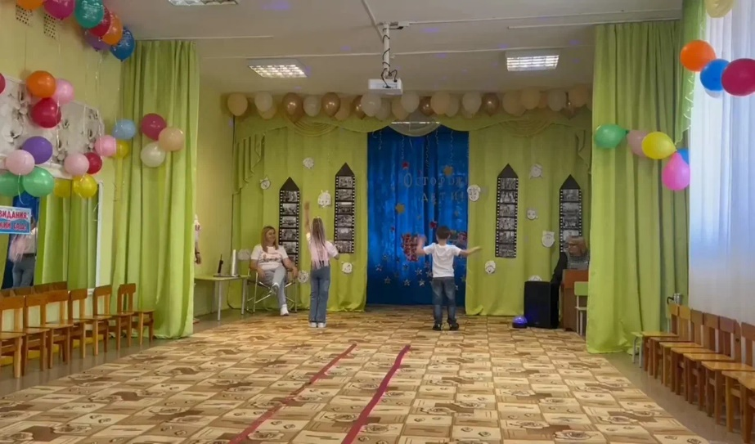
Фото 1.
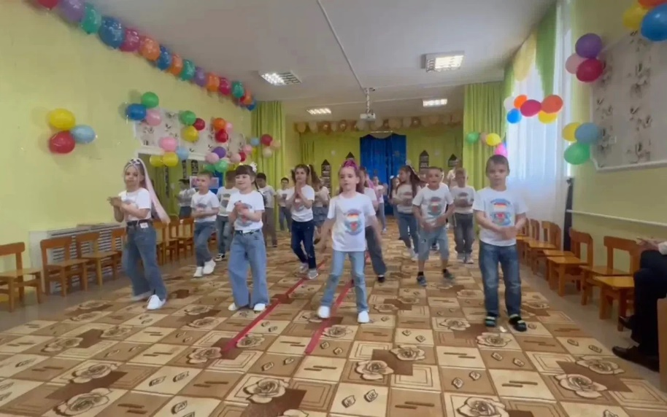
Фото 2.
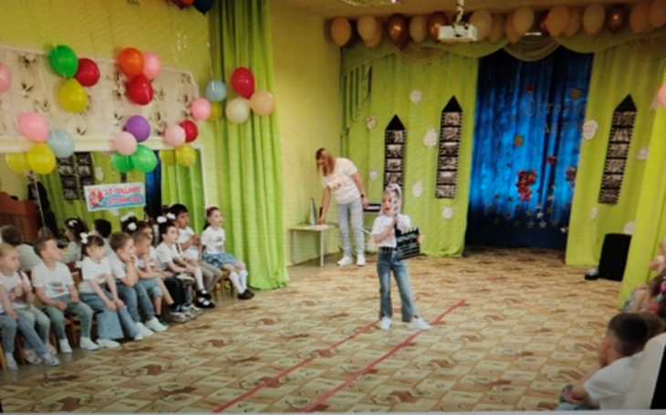
Фото 3
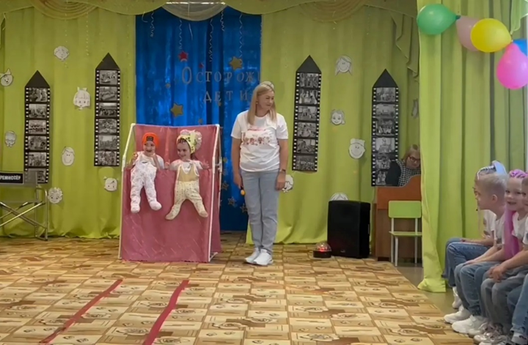
Фото 4.
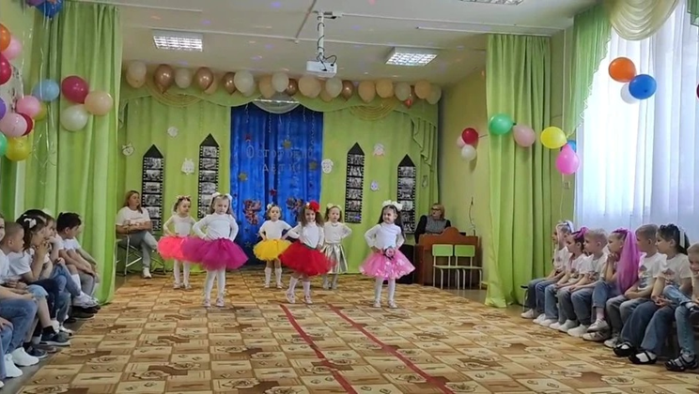
Фото 5.
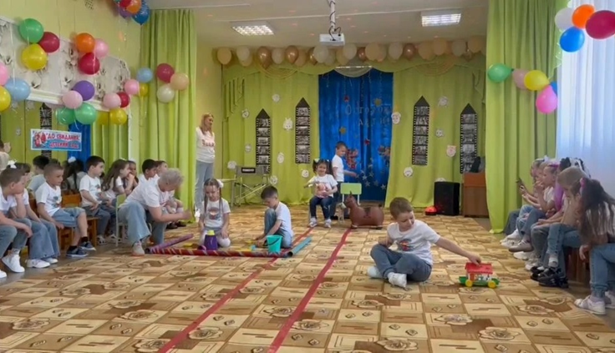
Фото 6.
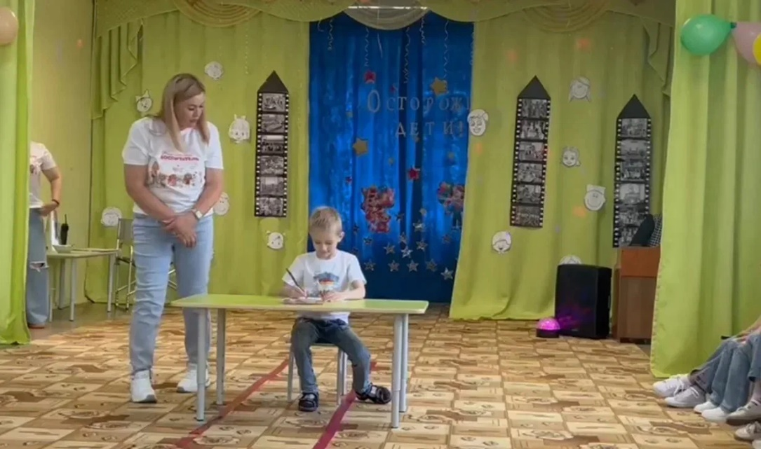
Фото 7.

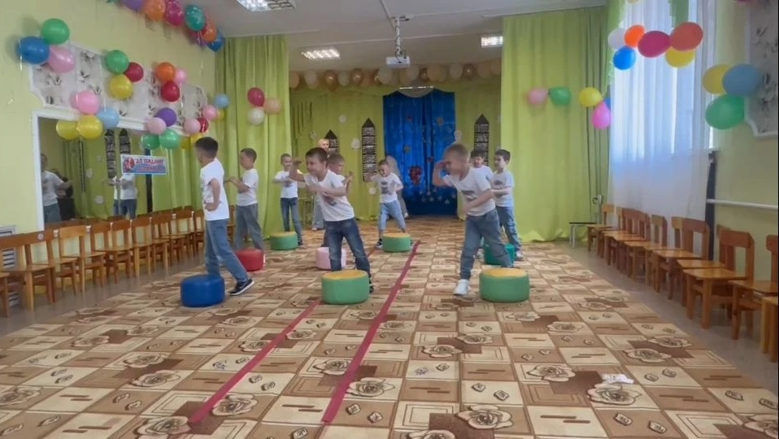
Фото 8.
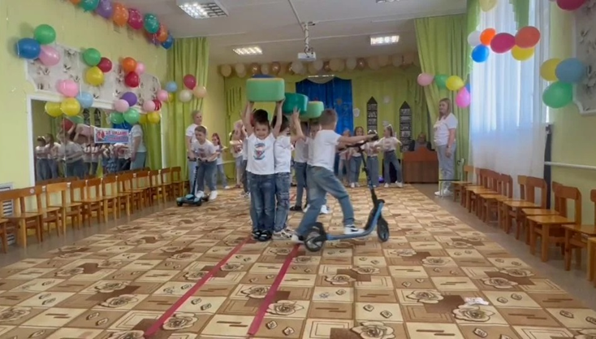
Фото 9.
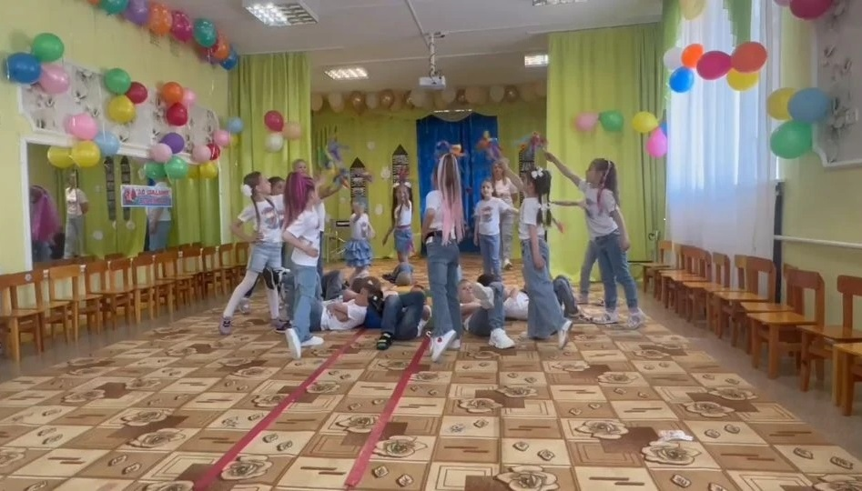
Фото 10.
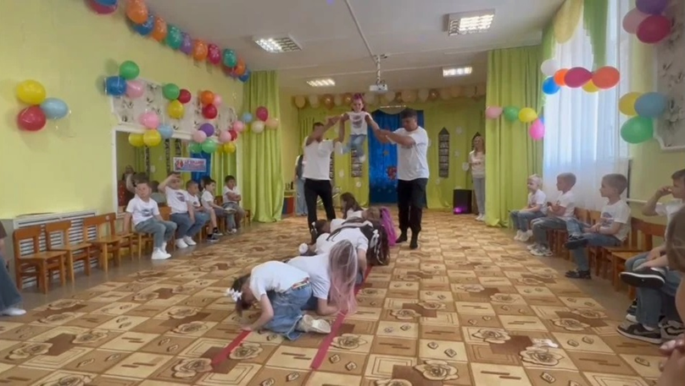
Фото 11.
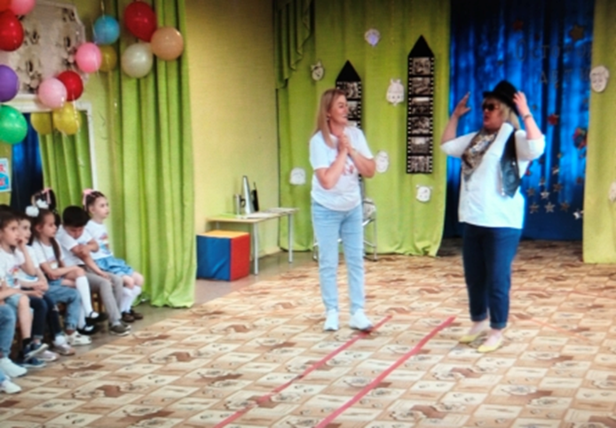
Фото 12.
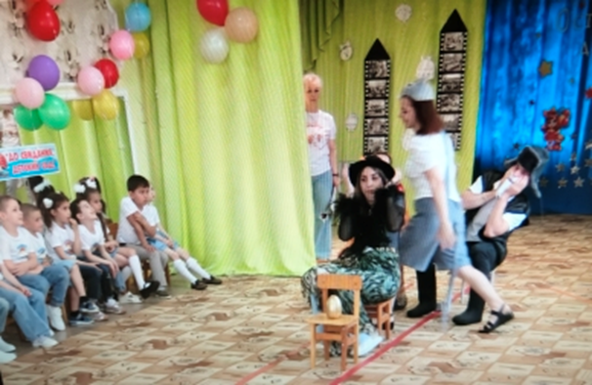
Фото 13.
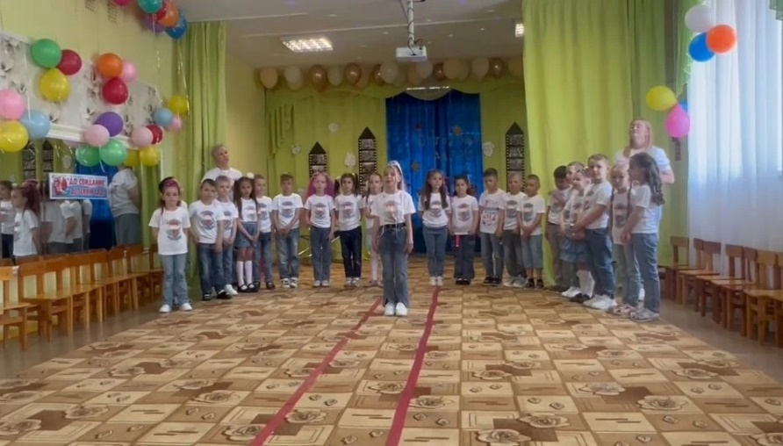
Фото 14.
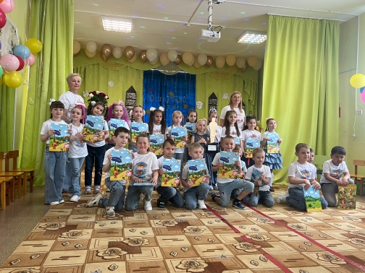
Фото 15.
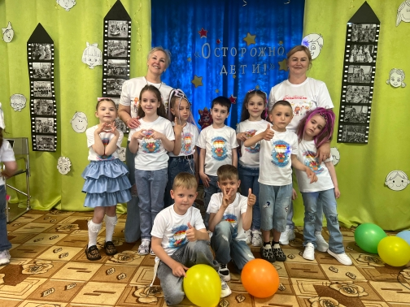
Фото 16.
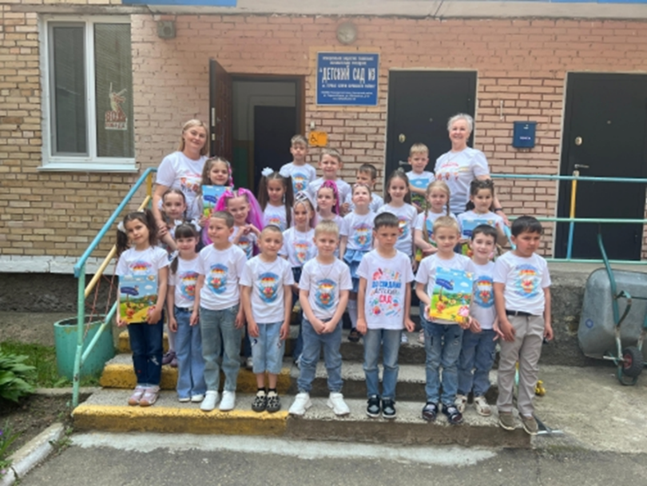
Фото 17.
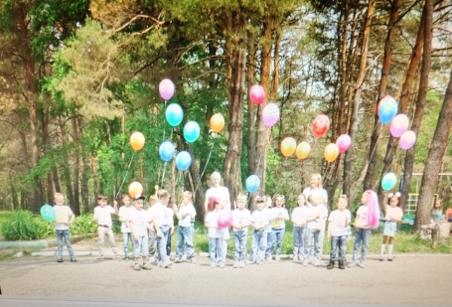
Фото 18

